**JURNAL**

**PREVALENSI DAN INTENSITAS SERANGAN EKTOPARASIT PADA KEPITING BAKAU (*Scylla serrata*) DI SUNGAI GUNTUNG KECAMATAN KATEMAN KABUPATEN INDRAGIRI HILIR**

**OLEH**

**SAHARUDIN**



**FAKULTAS PERIKANAN DAN KELAUTAN**

**UNIVERSITAS RIAU**

**PEKANBARU**

**2019**

**PREVALENSI DAN INTENSITAS SERANGAN EKTOPARASIT PADA KEPITING BAKAU (*Scylla serrata*) DI SUNGAI GUNTUNG KABUPATEN INDRAGIRI HILIR**

**Oleh**

**Saharudin(1), Dessy Yoswaty(2), Nursyirwani(2)**

Fakultas Perikanan dan Kelautan Universitas Riau

Email: rudinsaha29@gmail.com

**ABSTRAK**

Sungai Guntung memiliki potensi kepiting bakau (*Scylla serrata*) karena masih memiliki hutan mangrove yang cukup baik pada beberapa kawasan. Salah satu permasalahan yang ditemukan pada hasil tangkapan nelayan kepiting bakau adalah tingginya angka kematian yang disebabkan oleh adanya serangan penyakit dan ektoparasit. Penelitian ini bertujuan untuk mengetahui jenis–jenis parasit yang menyerang kepiting bakau dan mengetahui prevalensi dan intensitas serangan ektoparasit pada kepiting bakau dengan tepat dan sistematis. Survei lapangan dilakukan pada bulan April-Mei 2019 di perairan Sungai Guntung Kecamatan Kateman Kabupaten Indragiri Hilir dengan teknik pengambilan sampel dari beberapa nelayan. Identifikasi ektoparasit pada kepiting bakau dilakukan di Stasiun Karantina Ikan Pengendalian Mutu dan Keamanan Hasil Perikanan (SKIPM) Indragiri Hilir. Hasil pengamatan ditemukan jenis ektoparasit dari phylum protozoa yaitu *Zoothamnium* sp dan dari phylum arthropoda adalah *Octolasmis* sp. Nilai prevalensi jenis ektoparasit yang menginfestasi *Scylla serrata* adalah *Zoothamnium* sp. 2.27 %, *Octolasmis* sp. 80 %, campuran *Zoothamnium* sp dan *Octolasmis* sp. 6.67 %. Nilai intensitas jenis ektoparasit yang menginfestasi *Scylla serrata* adalah *Zoothamnium* sp. 9.5 individu/ekor dan *Octolasmis* sp. 149.23 individu/ekor.

**Kata kunci :** Ektoparasit, Kepiting Bakau, Protozoa, Prevalensi, Intensitas

(1) Mahasiswa Fakultas Perikanan dan kelautan Universitas Riau

(2) Dosen Fakultas Perikanan dan kelautan Universitas Riau

**PREVALENCE AND INTENSITY OF ECTOPARASITES ATTACK IN CRAB (*Scylla serrata*) IN SUNGAI GUNTUNG INDRAGIRI HILIR REGENCY**

by

**Saharudin(1), Dessy Yoswaty(2), Nursyirwani(2)**

Faculty of Fisheries and Marine University of Riau

Email: rudinsaha29@gmail.com

**ABSTRACT**

Sungai Guntung has a potential for crabs because it still has fairly good mangrove forests in several areas. One of the problems found in the crab catch was high mortality rate caused by disease and ectoparasites. This research aimed to determine the types of parasites that attack crabs and to determine the prevalence and intensity of ectoparasite attacks on crabs precisely and systematically. The field survey was conducted from April-May 2019 in Sungai Guntung waters, Kateman District, Indragiri Hilir Regency with sampling techniques from several fishermen to inventory ectoparasites on crabs. The observations found that ectoparasites include phylum protozoa namely *Zoothamnium* sp, and from arthropod phylum is *Octolasmis* sp. The prevalence value of ectoparasites infested *Scylla serrata* was *Zoothamnium* sp. 2.27%, *Octolasmis* sp. 80%, a mixture of *Zoothamnium* sp and *Octolasmis* sp. 6.67%. The intensity value of ectoparasites infested *Scylla serrata* was *Zoothamnium* sp. 9.5 ind/crab and *Octolasmis* sp. 149.23 ind/crab.

**Kata kunci :**  Ectoparasites, Crab, Protozoa, Prevalence, Intensity

(1) Student of Faculty of Fisheries and Marine University of Riau

(2) Lecturer of Faculty of Fisheries and Marine University of Riau

**PENDAHULUAN**

Salah satu daerah penghasil kepiting bakau di Kabupaten Indragiri Hilir adalah Sungai Guntung. Sungai Guntung memiliki potensi kepiting bakau karena Sungai Guntung masih memiliki hutan mangrove yang cukup baik pada beberapa kawasan. Beberapa penelitian lainnya terkait dengan kepiting bakau yang telah dilaporkan diantaranya, tentang pengaruh perbedaan jenis umpan terhadap hasil tangkapan kepiting bakau. Salah satu permasalahan yang ditemukan dalam hasil tangkapan nelayan kepiting bakau adalah tingginya angka kematian yang mungkin disebabkan oleh adanya serangan penyakit dan ektoparasit.

Parasit yang sering menyerang biota budidaya antara lain protozoa, metazoa, krustasea, dan hirudinea. Infeksi yang ditimbulkan dari serangan parasit dapat mengganggu kesehatan kepiting bakau dan juga tersebarnya wabah penyakit dan penyebarannya dapat terjadi dari suatu area tertentu, serta terjadi pula secara bersamaan..

Serangan ektoparasit dapat menyebabkan kerusakan organ tubuh pada organisme inang yaitu rusaknya permukaan tubuh dan rusaknya insang pada inang, oleh karena itu penelitian tentang prevalensi dan intensitas serangan ektoparasit pada kepiting bakau di perairan Sungai Guntung perlu dilakukan dengan tujuan untuk mengetahui jenis–jenis parasit yang menyerang kepiting bakau dan mengetahui prevalensi dan intensitas serangan ektoparasit pada kepiting bakau dengan tepat dan sistematis.

**METODE PENELITIAN**

Penelitian ini dilakukan dari bulan April sampai Mei 2019 di perairan Sungai Guntung Kecamatan Kateman Kabupaten Indragiri Hilir Provinsi Riau (Gambar 1).

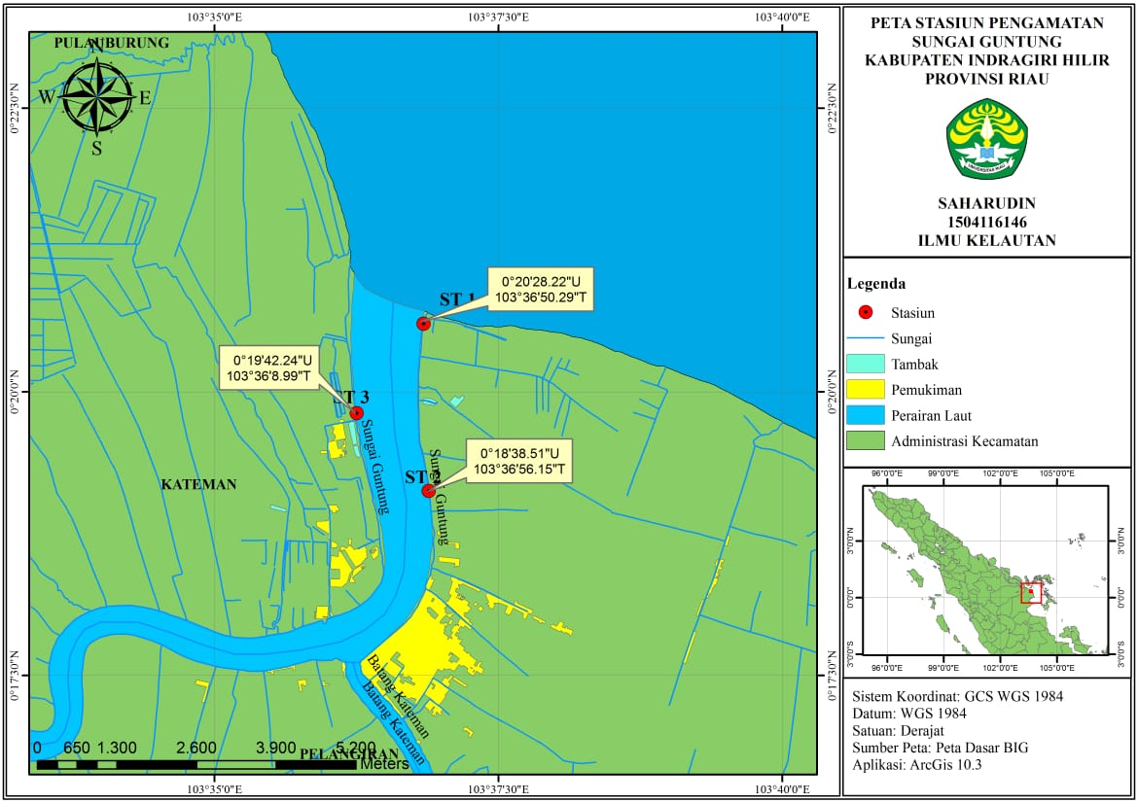

Gambar 1. Peta stasiun sampling di perairan Sungai Guntung

Penelitian ini dilakukan dengan metode survei yaitu dengan teknik pengambilan sampel untuk mengidentifikasi parasit pada kepiting bakau. Penentuan stasiun penelitian dilakukan secara *purposive* yaitu stasiun sampling ditentukan dengan memilih karakteristik yang berbeda pada lokasi penelitian sehingga daerah penelitian dapat terwakili, dengan karakteristik sebagai berikut: stasiun 1 dekat dengan kawasan mangrove, stasiun 2 kawasan jembatan Suramadu, dan stasiun 3 dekat dengan industri PT. Sambu. Pengambilan sampel pada penelitian ini diambil dari beberapa nelayan kepiting di Sungai Guntung Kecamatan Kateman Kabupaten Indragiri Hilir, dengan cara memilih kepiting ukuran dewasa. Kepiting sudah dianggap dewasa jika mencapai berat sekitar 200 gram atau ukuran karapaks mencapai 100 mm (Phelan dan Grubert, 2018).

Karakteristik sampel *S. serrata* dengan ukuran karapaks kurang lebih 100 mm dan berat sekitar 150-200 gram yang diamati dari beberapa nelayan diambil secara acak dengan menggunakan cara lotre atau diberi label pada setiap sampel. Sampel kepiting yang diamati adalah kepiting yang masih dalam keadaan hidup. Jumlah kepiting bakau yang diambil untuk sampel adalah 10 % dari populasi (Azwar, 2017). Total produksi dari lokasi adalah 150 ekor selama sehari sehingga sampel yang diambil adalah 15 ekor yang dilakukan pengulangan sebanyak tiga kali dalam kurun waktu 8 hari, sehingga akan diperiksa sebanyak 45 ekor. Sampel kepiting bakau dimasukkan ke dalam box styrofoam untuk dibawa ke laboratorium parasit Stasiun Karantina Ikan Indragiri Hilir dan dilakukan pemeriksaan ektoparasit secara mikroskopis dan hasil yang didapat didokumentasikan.

Dari hasil identifikasi ektoparasit sampel kepiting bakau dianalisa dengan menggunakan rumus prevalensi (frekuensi kejadian) dan intensitas serangan ektoparasit, sebagai berikut :

Frekuensi Kejadian (Prevalensi)

Frekuensi kejadian dihitung dengan menggunakan rumus berdasarkan Hadiroseyani *et al.,* (2014), sebagai berikut :

$$FK = \frac{jumlah sampel yang terserang parasit}{jumlah total sampel yang diperiksa}×100\%$$

Intensitas Serangan Ektoparasit

Intensitas serangan ektoparasit dihitung dengan menggunakan rumus berdasarkan Hadiroseyani *et al.,* (2014), sebagai berikut :

$$IN = \frac{jumlah individu parasit yang ditemukan}{jumlah sampel yang ditempati oleh parasit}$$

Frekuensi kejadian dan intensitas serangan parasit dihitung untuk masing-masing ektoparasit yang menginfeksi sampel kepiting bakau. Intensitas serangan (IN) 1 - 5 tergolong rendah, IN 6 - 10 tergolong sedang, IN 11 - 20 tergolong besar, IN 21 - 30 tergolong sangat besar, IN lebih dari 31 tergolong yang terbesar.

Hasil perhitungan intensitas dan perevalensi ektoparasit dimasukkan dalam kategori intensitas dan prevalensi parasit yang disajikan pada Tabel 1 dan Tabel 2.

Tabel 1. Kategori Prevalensi

|  |  |  |  |
| --- | --- | --- | --- |
| No. | Prevalensi | Kategori | Keterangan |
| 1 | 100-99 % | Selalu | Infeksi sangat parah |
| 2 | 98-90 % | Hampir selalu | Infeksi parah |
| 3 | 89-70 % | Biasanya | Infeksi sedang |
| 4 | 69-50% | Sangat sering | Infeksi sangat sering |
| 5 | 49-30 % | Umumnya | Infeksi biasa |
| 6 | 29-10 % | Sering | Infeksi sering |
| 7 | 9-1 % | Kadang | Infeksi kadang |
| 8 | <1-0,1 % | Jarang | Infeksi jarang |
| 9 | < 0,1-0,1% | Sangat jarang | Infeksi sangat jarang |
| 10 | <0,01 | Hampir tidak pernah | Infeksi tidak pernah |

Tabel 2. Kategori Intensitas

|  |  |  |
| --- | --- | --- |
| No | Intensitas(ind/ekor) | Kategori |
| 1 | <1 | Sangat rendah |
| 2 | 1-5 | Rendah |
| 3 | 6-55 | Sedang |
| 4 | 51-100 | Parah |
| 5 | >100 | Sangat parah |
| 6 | >1000 | Super infeksi |

Pemeriksaan kualitas air dilakukan dalam penelitian ini karena kondisi kualitas air yang buruk diketahui sebagai faktor pemicu serangan parasit pada kepiting bakau. Pemeriksaan kualitas air meliputi suhu, salinitas, pH, oksigen terlarut dan kadar bahan organik. Pemeriksaan suhu dengan menggunakan thermometer. Pemeriksaan salinitas dengan menggunakan Handrefraktometer . Pemeriksaan pH dengan menggunakan pH universal indikator.

Data hasil pengamatan disajikan dalam bentuk tabel dan gambar, selanjutnya data diuraikan secara deskriptif dengan merujuk kepada referensi terkait.

**HASIL DAN PEMBAHASAN**

1. **Ektoparasit yang Menginfeksi Kepiting Bakau**

**A. Phylum Protozoa**

Hasil pengamatan ditemukan adanya jenis ektoparasit dari phylum Protozoa yaitu *Zoothamnium* sp. Hasil pengamatan dapat dilihat pada Gambar 2.

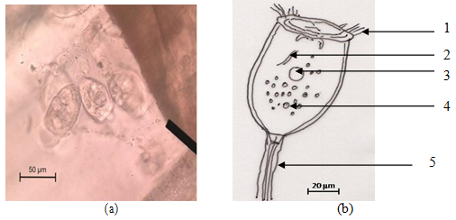

Gambar 2. Ektoparasit yang menginfestasi kepiting bakau (*Scylla serrata*) (a) *Zoothamnium* sp (400x), dan (b) *Zoothamnium* sp digambar menggunakan mikroskop dengan kamera lucida (400x) (Hoffman, 2017).

Keterangan Gambar: 1. Cilia, 2. Makronukleus, 3. Vakuola , 4. Mikronukleus 5. Stalk

**B. Phylum Antropoda**

Hasil pengamatan ditemukan adanya jenis ektoparasit dari phylum Antropoda yaitu *Octolasmis* sp. Hasil pengamatan dapat dilihat pada Gambar 3 dan 4

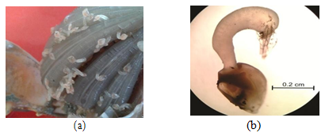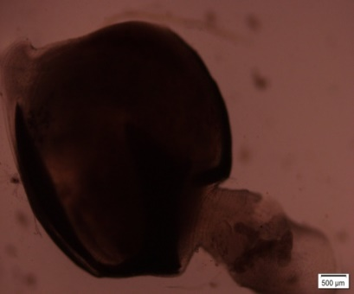

(a) (b)

Gambar 3. Ektoparasit yang menginfestasi kepiting bakau (*Scylla serrata*) (a) *Octolasmis* sp pada insang, dan (b) *Octolasmis* sp

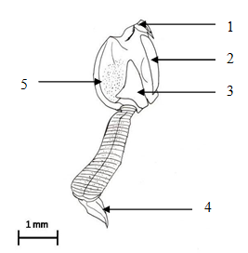

Gambar 4. *Octolasmis* sp. yang digambar menggunakan mikroskop dengan kamera lucida (Chan *et al*., 2014)

Keterangan: 1. Tergum, 2. Scutum, 3.Capitulum, 4.Kaki, 5.Carina

1. **Prevalensi dan Intensitas**

Hasil perhitungan prevalensi ektoparasit menginfestasi *S. serrata* dapat dilihat pada Tabel 3

Tabel 3. Prevalensi infestasi ektoparasit pada *S. serrata*

|  |  |  |  |  |  |
| --- | --- | --- | --- | --- | --- |
| No | Jenis Ektoparasit | Total Sampel (Ekor) | Jumlah *Scylla serrata* (Ekor) | | Prevalensi (%) |
| Terinfestasi | Tidak  terinfestasi |
| 1 | *Zoothamnium* sp. | 45 | 1 | 44 | 2,27 |
| 2 | *Octolasmis* sp. | 45 | 40 | 5 | 80 |
| 3 | *Zoothamniun* sp.  *dan Octolasmis* sp. | 45 | 3 | 42 | 6,67 |

Tabel 3 menunjukkan nilai prevalensi *S. serrata* yang terinfestasi *Zoothamnium* sp. sebesar 2,27 % (1 *S. serrata* positif terinfestasi dari 45 sampel), nilai prevalensi *S. serrata* yang terinfestasi *Octolasmis* sp. Sebesar 80 % (40 *Scylla serrata* positif terinfestasi dari 45 sampel) dan nilai prevalensi *S. serrata* yang terinfestasi *Octolasmis* sp. dan *Zoothamnium* sp. sebesar 6,67 % (3 *S. serrata* positif terinfestasi dari 45 sampel). Nilai prevalensi tertinggi adalah *S. serrata* yang terinfestasi *Octolasmis* sp. sebesar 80 %.

Hasil Perhitungan Intensitas Ektoparasit yang Menginfeksi *S. serrata* di Sungai Guntung Kecamatan Kateman dapat dilihat pada Tabel 4.

Tabel 4. Intensitas Ektoparasit yang mengifestasi *Scylla serrata* di Sungai Guntung Kecamatan Kateman

|  |  |  |  |  |
| --- | --- | --- | --- | --- |
| No. | Jenis Ektoparasit | Jumlah Sampel yang Terinfeksi  (Ekor) | Jumlah Ektoparasit  (Ekor) | Intensitas  (Ekor) |
| 1. | *Zoothamnium* sp | 4 | 38 | 9,5 |
| 2. | *Octolasmis* sp | 43 | 6417 | 149,23 |

Tabel 4 menunjukkan bahwa nilai intensitas *Zoothamnium* sp sebesar 9,5 parasit/ekor yaitu dari 4 sampel yang terinfestasi ditemukan positif terinfestasi *Zoothamnium* sp dengan jumlah 38. Intensitas *Octolasmis* sp sebesar 149,23 parasit/ekor yaitu dari 43 sampel ditemukan positif terinfestasi *Octolasmis* sp dengan jumlah 6417.

1. **Pengukuran Kualitas Perairan**

Pengukuran kualitas perairan diambil pada 3 stasiun : Stasiun 1 (000 30ʹ 27,9″ N dan 1030 61ʹ 12,5″ E) diperoleh suhu 30 oC, salinitas 23 ‰. Stasiun 2 (000 34ʹ 63,6″ N dan 1030 61ʹ 38,6″ E) diperoleh suhu 31 oC, salinitas 25 ‰, dan pada stasiun 3 (000 34ʹ 57,5″ N dan 1030 60ʹ 44,9″ E) diperoleh suhu berkisar 31 oC, salinitas berkisar antara 25 ‰. Sedangkan pH pada setiap stasiun bernilai 7.

Tabel 5. Parameter Kualitas Perairan di Sungai Guntung Kecamatan Kateman Kabupaten Indragiri Hilir

|  |  |  |  |
| --- | --- | --- | --- |
| **Stasiun** | **Suhu (oC)** | **Salinitas (‰)** | **pH** |
| 1 | 30 | 23 | 7 |
| 2 | 31 | 25 | 7 |
| 3 | 31 | 25 | 7 |

Pengamatan di lapangan memperlihatkan gejala klinis *S. serrata* yang terifestasi ektoparasit gerakannya lambat. *S. serrata* terlihat kesulitan dalam bernafas dan insang *S. serrata* berwarna pucat, hal ini sesuai dengan Kumaravel *et al.,* (2019) yang menyatakan bahwa tubuh kepiting bakau akan lemah karena respirasi pada insang terganggu. *Octolasmis* terlihat berwarna putih ukuran *Octolasmis* adalah 0.01-0.15 cm dengan hidup berkoloni, memiliki organ tergum, carina, capitulum, scutum dan kaki, hal ini sesuai dengan pendapat Light danCarlton (2017) bahwa *Octolasmis* sp memiliki tergum, carina, scutum dan capitulum. *Octolasmis* memakan plankton yang dibawa air dengan sirkulasi udara ke dalam pernapasan inang.

Berdasarkan hasil penghitungan prevalensi dan intensitas ektoparasit tiap spesies, jenis ektoparasit dengan intensitas tertinggi yaitu *Octolasmis* sp. *Octolasmis* dapat menempel dengan mengaitkan kakinya pada *carapace*, kaki renang, kaki jalan dan lamella insang yang dapat mendukung proses perkembangbiakan dengan cepat. *Octolasmis* sp hanya ditemukan pada organ insang dikarenakan siklus hidupnya memerlukan kebutuhan nutrisi yang lebih banyak dibandingkan *Zoothamnium* sp. *Octolasmis* sp dapat menempel secara kuat dengan mengaitkan kakinya pada lamella *S. serrata* yang dapat mendukung proses berkembangbiak dengan cepat. *Octolasmis* sp merupakan ektoparasit dari kelompok Arthropoda yang memiliki predileksi pada organ insang, dan jika intensitasnya banyak *Octolasmis* sampai terlihat di dekat mulut dan lubang insang. Hal tersebut didukung oleh Kumaravel *et al*., (2019) yang menyatakan bahwa *Octolasmis* menginfestasi insang dan dinding mulut.

Prevalensi menunjukkan banyaknya kejadian infestasi ektoparasit dalam satu populasi kepiting bakau pada masa tertentu. Nilai prevalensi ektoparasit jenis *Octolasmis* sp. diketahui sebesar 80 %*.* Menurut Williams danWilliams (2016), angka prevalensi sebesar 70-89 % termasuk dalam kategori bahwa ektoparasit tersebut sangat sering menginfestasi *S. serratta*. Nilai prevalensi ektoparasit jenis *Zoothamnium* sp. sebesar 2,27 % yang termasuk dalam angka prevalensi 1-9 % dengan kategori ektoparasit tersebut kadang-kadang menginfestasi *S. serratta* dan nilai prevalesi campuran antara *Octolasmis* sp. dan *Zoothamnium* sp. sebesar 6,67 % yang termasuk dalam angka prevalensi 1-9 % dengan kategori ektoparasit tersebut kadang- kadang menginfestasi *S. serratta*.

Nilai intensitas *Octolasmis* sp. pada kepiting bakau didapatkan 149,23 parasit/ekor kepiting bakau. Menurut Williams danWilliams (2016) *Octolasmis* sp yang menginfestasi *S. serrata* tersebut termasuk dalam nilai >100 dengan kategori infestasi sangat berat. Nilai Intensitas *Zoothamnium* sp. pada kepiting bakau adalah 9,5 parasit/ekor yang termasuk dalam nilai 6-50 dengan kategori infestasi kadang kadang. Berdasarkan Noble dan Noble (2017) menyatakan bahwa frekuensi kejadian dan intensitas tiap jenis parasit tidak selalu sama karena banyaknya faktor yang berpengaruh, salah satu faktor yang berpengaruh adalah ukuran inang. Pada beberapa spesies inang, semakin besar ukuran/berat inang, semakin tinggi infeksi oleh parasit tertentu. Inang yang lebih tua dapat mengandung jumlah parasit yang lebih besar, meskipun apabila telah terjadi saling adaptasi maka inang menjadi toleran terhadap parasitnya.

Berdasarkan hasil pemeriksaan kualitas air pada tabel 5 termasuk dalam kategori kualitas air yang buruk terutama bagi kehidupan kepiting bakau dan kualitas air yang baik bagi kehidupan ektoparasit. Kualitas air yang baik bagi kehidupan kepiting bakau memiliki salinitas 25 - 29 ppt. Kadar pH yang mendukung kehidupan kepiting bakau adalah 7,5 - 8,9. Suhu yang mendukung kehidupan kepiting bakau adalah 28 - 30 0C. Kualitas air yang buruk yang dipengaruhi oleh beberapa faktor diantaranya faktor lingkungan. Lingkungan dapat menyebabkan kurangnya kebutuhan nutrisi sehingga ektoparasit dapat menyerang kepiting bakau. Suhu yang mendukung serangan ektoparasit adalah 28–31 0C. Salinitas yang mendukung serangan ektoparasit adalah 20 – 25 ppt. Sedangkan pH yang mendukung serangan ektoparasit adalah 7,63 – 8,80. Parameter derajat keasaman atau pH pada masing - masing stasiun (stasiun 1, stasiun 2, dan stasiun 3) memiliki pH yg cukup baik. Hal ini sangat mendukung dalam kesuburan perairan sehingga ektoparasit juga tumbuh dan berkembang dengan baik. Hal yang sama juga dikemukakan oleh Irvansyah *et al.,* (2015) bahwa konsentrasi pH mempengaruhi tingkat kesuburan perairan karena mempengaruhi kehidupan jasad renik.

**KESIMPULAN**

Berdasarkan hasil penelitian dapat disimpulkan bahwa Parasit yang menyerang kepiting bakau di Sungai Guntung Kecamatan Kateman adalah *Zoothamnium* sp dan *Octolasmis* sp. Nilai prevalensi jenis ektoparasit yang menginfestasi *Scylla serrata* di Sungai Guntung Kecamatan Kateman adalah *Zoothamnium* sp. 2,27 %, *Octolasmis* sp. 80 %, campuran *Zoothamnium* sp dan *Octolasmis* sp. 6,67 %. Nilai intensitas jenis ektoparasit yang menginfestasi *Scylla serrata* di Sungai Guntung Kecamatan Kateman adalah *Zoothamnium* sp. 9,5 parasit/ekor dan *Octolasmis* sp. 149,23 parasit/ekor. Jenis ektoparasit dengan tingkat intensitas tertinggi adalah *Octolasmis* sp.

**SARAN**

Berdasarkan penelitian yang telah dilakukan, Perlu adanya kajian atau penelitian lebih lanjut terhadap keberadaan parasit. Ektoparasit yang menyerang kepiting bakau di Sungai Guntung Kecamatan Kateman yang terlihat melalui penelitian ini, perlu dikaji secara intensif untuk mengetahui pengaruh lain yang tidak terlihat pada penelitian ini.

**DAFTAR PUSTAKA**

Azwar, S., 2017. Metode Penelitian. Pustaka Pelajar. Yogyakarta. hal 83

Chan, B. K. K., Prabowo. R. E. and S. Lee. 2014. Crustacean Fauna of Taiwan, Bernacles, Volume I, Cirripedia, Thoracica Excluding the Pyrgomatidae and Acastinae. *Octolasmis*, Gray, 1825. National Taiwan Ocean University. Keelung. pp1-11

Hadiroseyani, Y. P. Hariyadi, dan S. Sunaryati. 2014. Inventarisasi Parasit Lele Dumbo Clarias sp. Di Daerah Bogor. Jurnal Akuakultur Indonesia, 5(2): 167-177.

Hoffman, L. G. 2017. Parasites of North American Freshwater Fishes. p 21- 45

Irvansyah, M. Y. A. Nurlita dan M. Gunanti. 2015. Identifikasi dan Intensitas Ektoparasit pada Kepiting Bakau (*Scylla serrata*) Stadia Kepiting Muda di Pertambakan Kepiting, Kecamatan Sedati, Kabupaten Sidoarjo. Jurnal Sains dan Seni ITS, 1(1):1-5.

Kumaravel, K., S. Ravichandran. dan G, Rameskumar. 2019. Distribution of Barnacle Octolasmison the Gill Region of Some Edible Crabs. Centre of Advanced Study in Marine Biology, Annamalai University, Parangipettai, 608502, Tamil Nadu, IndiaAcademic Entomo 2.: 36-39 From Central. p 38-40

Noble, E. R., G. A. Noble, G. A. Schad dan A. J. McInnes. 2017. *Parasitology : The Biologi Of Animal Parasiter*. 6 th Ed. Lea end Febiger. Philadelphia. London. 549 hal.

Phelan, M. and M. Grubert. 2018. The Life Cycle of the Mud Crab. Coastal Research Unit, Department of Primary Industry, Fisheries and Mines. Northern Territory Government of Australia, Darwin. http:// [www.nt.gov.au/](http://www.nt.gov.au/) dpifm. pp 1-4.

Williams, J. E. H, and L. B. Williams. 2016. Parasites of Offshore Big Game Fishes of Puerto Rico and The Western Atlantic. Sportfish Disese Project Department of Marine Sciences and Departmen of Biology University of Puerto Rico. Puerto Rico. Library of Congress Catalog Card. pp 7